**MỤC LỤC**

1. Cài đặt môi trường 1

2. Thực hành 3

2.1. Quét thăm dò mạng 3

2.2. Quét thăm dò dịch vụ 5

2.3. Quét cổng dịch vụ 7

3. Yêu cầu 9

3.1. Phân tích một số kỹ thuật quét cổng ứng dụng của nmap 9

3.1.1. Kịch bản 1 9

3.1.2. Kịch bản 2 11

3.1.3. Kịch bản 3 13

3.2. Thu thập thông tin hệ thống 15

BÁO CÁO BÀI THỰC HÀNH SỐ 1

**PHÂN TÍCH MỘT SỐ KỸ THUẬT THĂM DÒ MẠNG**

**Họ và tên sinh viên: Võ Trần Uy**

**MSSV: 0850080053**

**1. Cài đặt môi trường**

**B1:** Sử dụng môi trường kali-linux trên máy ảo vmware để thực hiện.

**B2:** Sau khi cài đặt kali trên vmware thì nó đã có sẵn nmap mà không cần cài đặt.

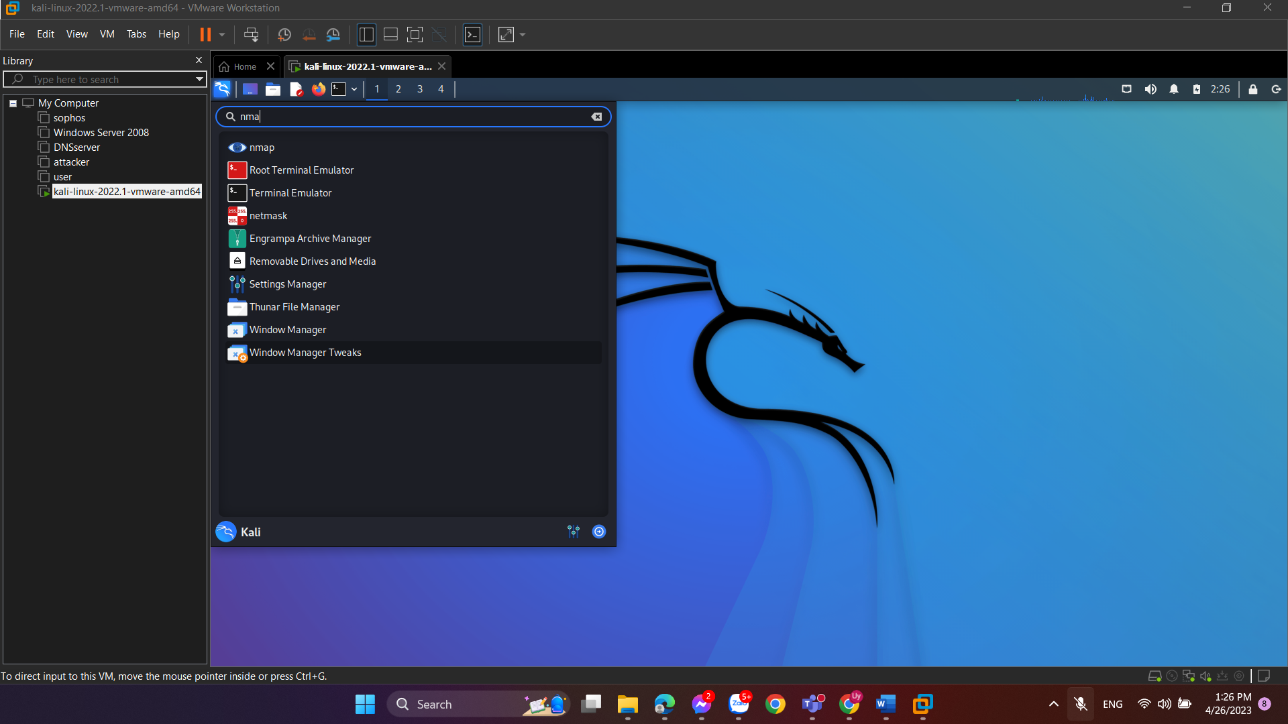

**B3**: Cài đặt wireshark.

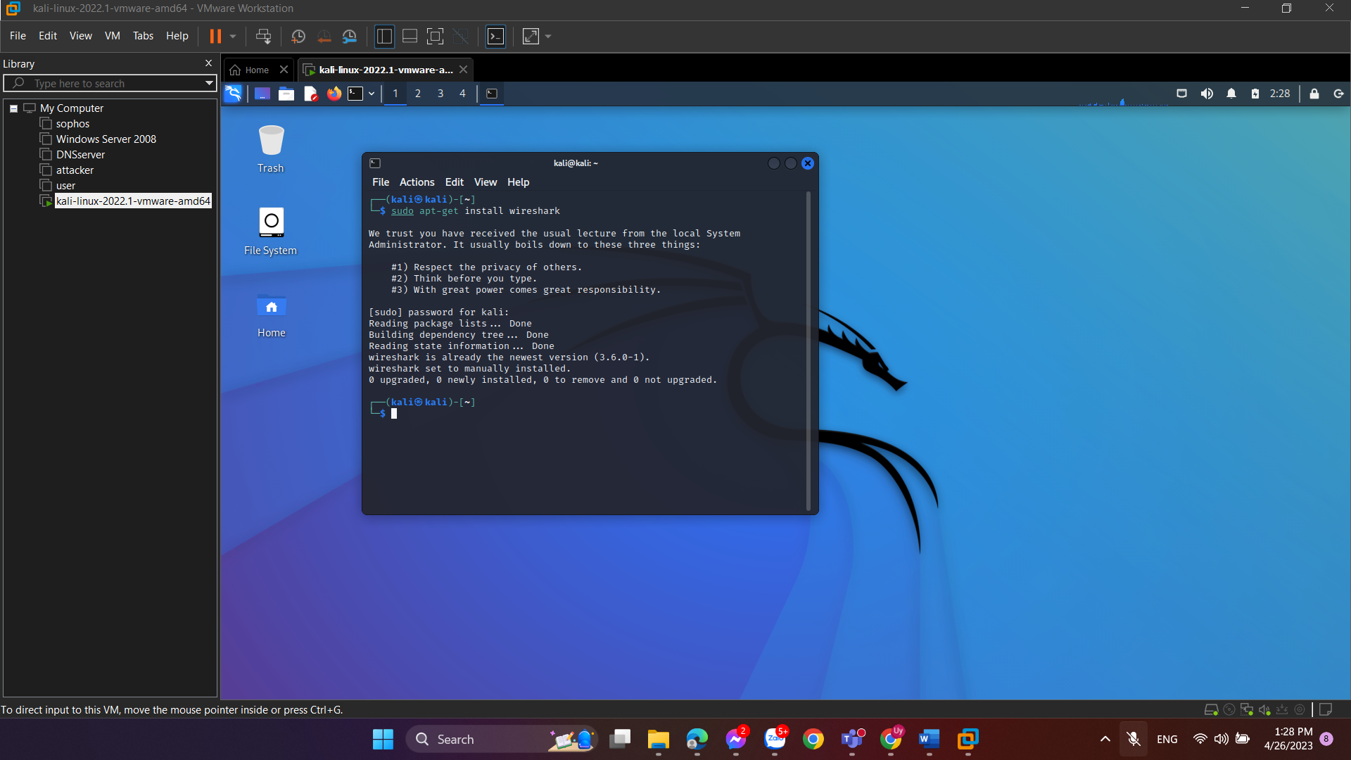

Giao diện wireshark:

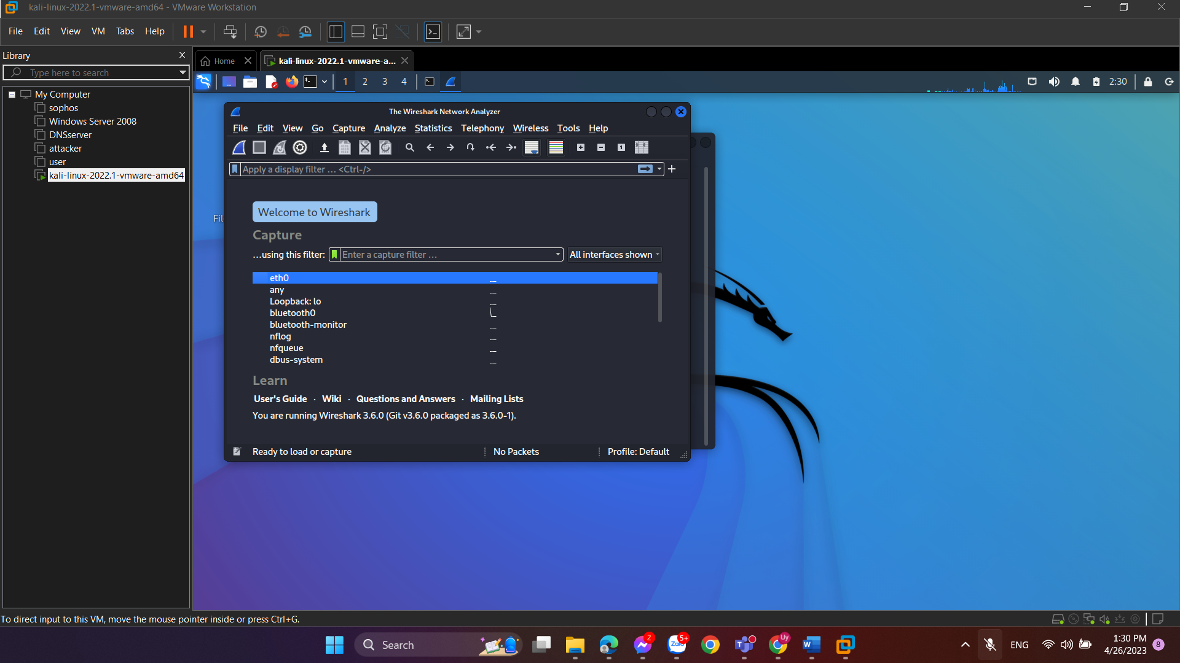

**2. Thực hành**

**2.1. Quét thăm dò mạng**

Sau khi quét mạng:

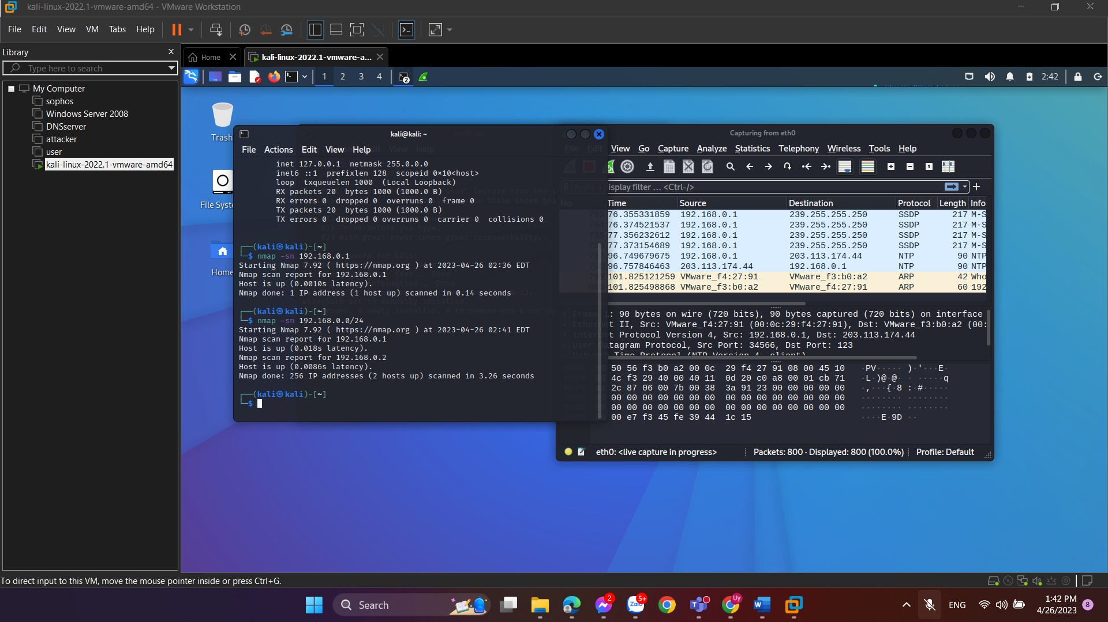

Sau khi quét mạng và chạy trên wireshark:

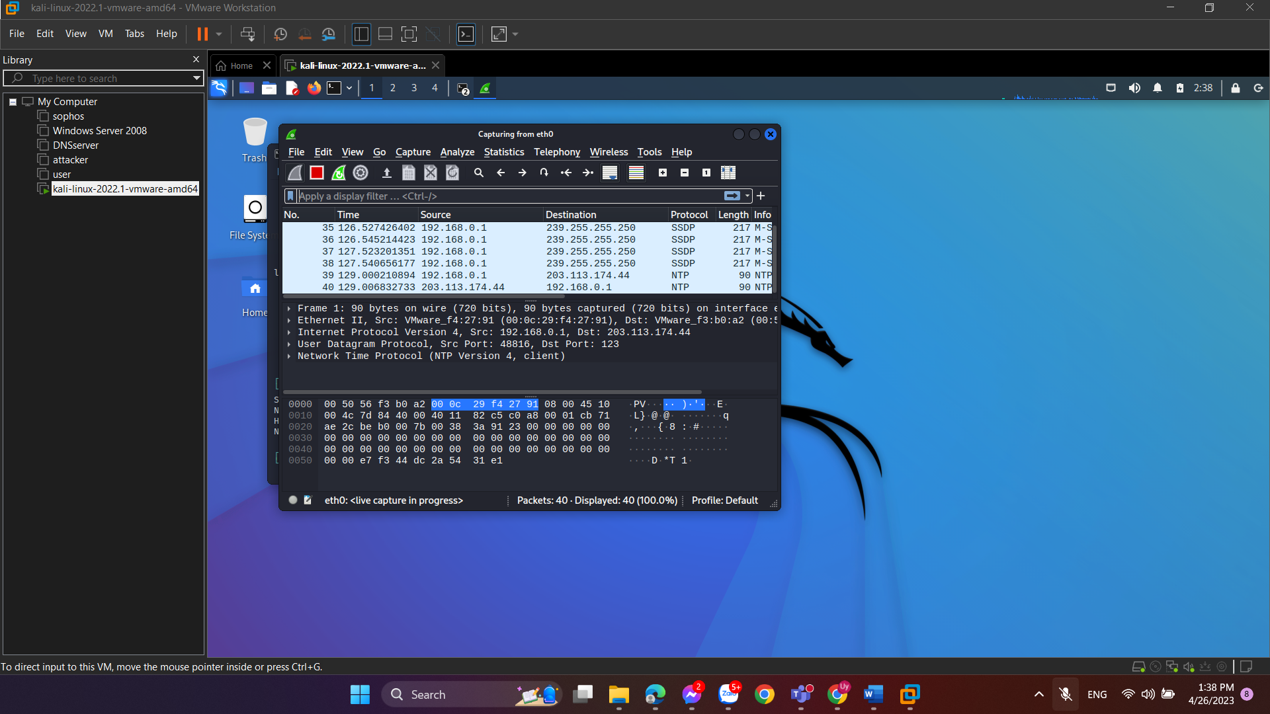

Dừng bắt gói tin trên wireshark và phân tích lưu lượng.

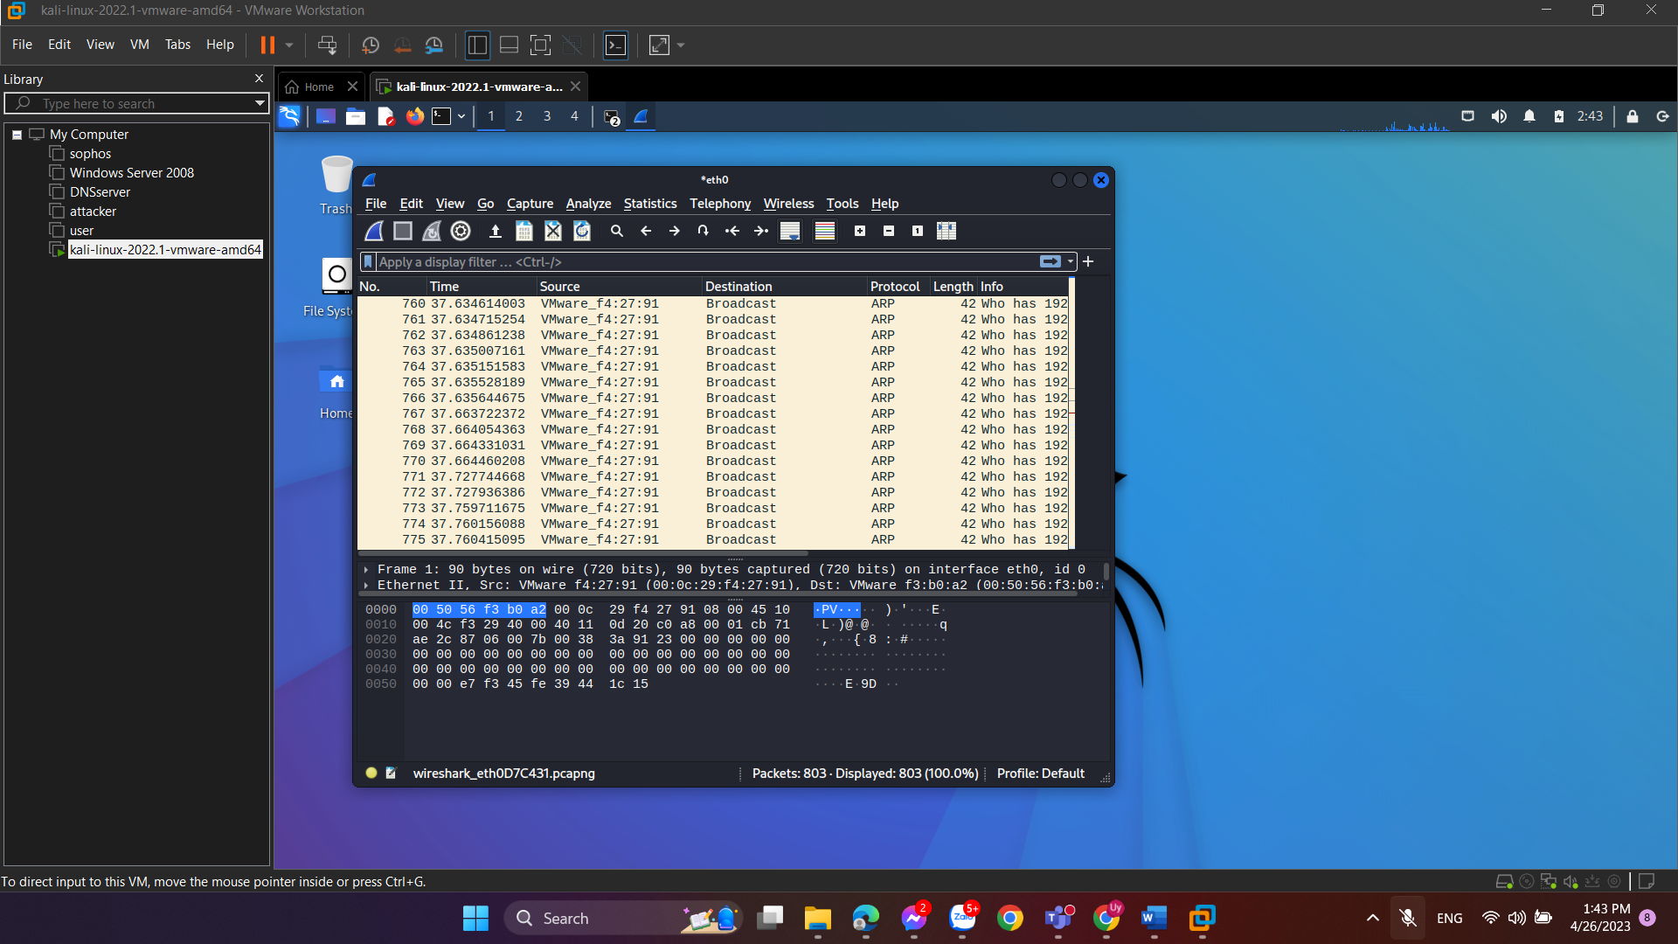

Trên cửa sổ của Wireshark, sử dụng giá trị **arp.opcode == 2** cho bộ lọc, chúng ta có thể thấy  các gói tin ARP Reply được gửi lại từ các nút mạng đang hoạt động đã quan sát thấy ở trong  kết quả quét mạng bằng công cụ nmap.

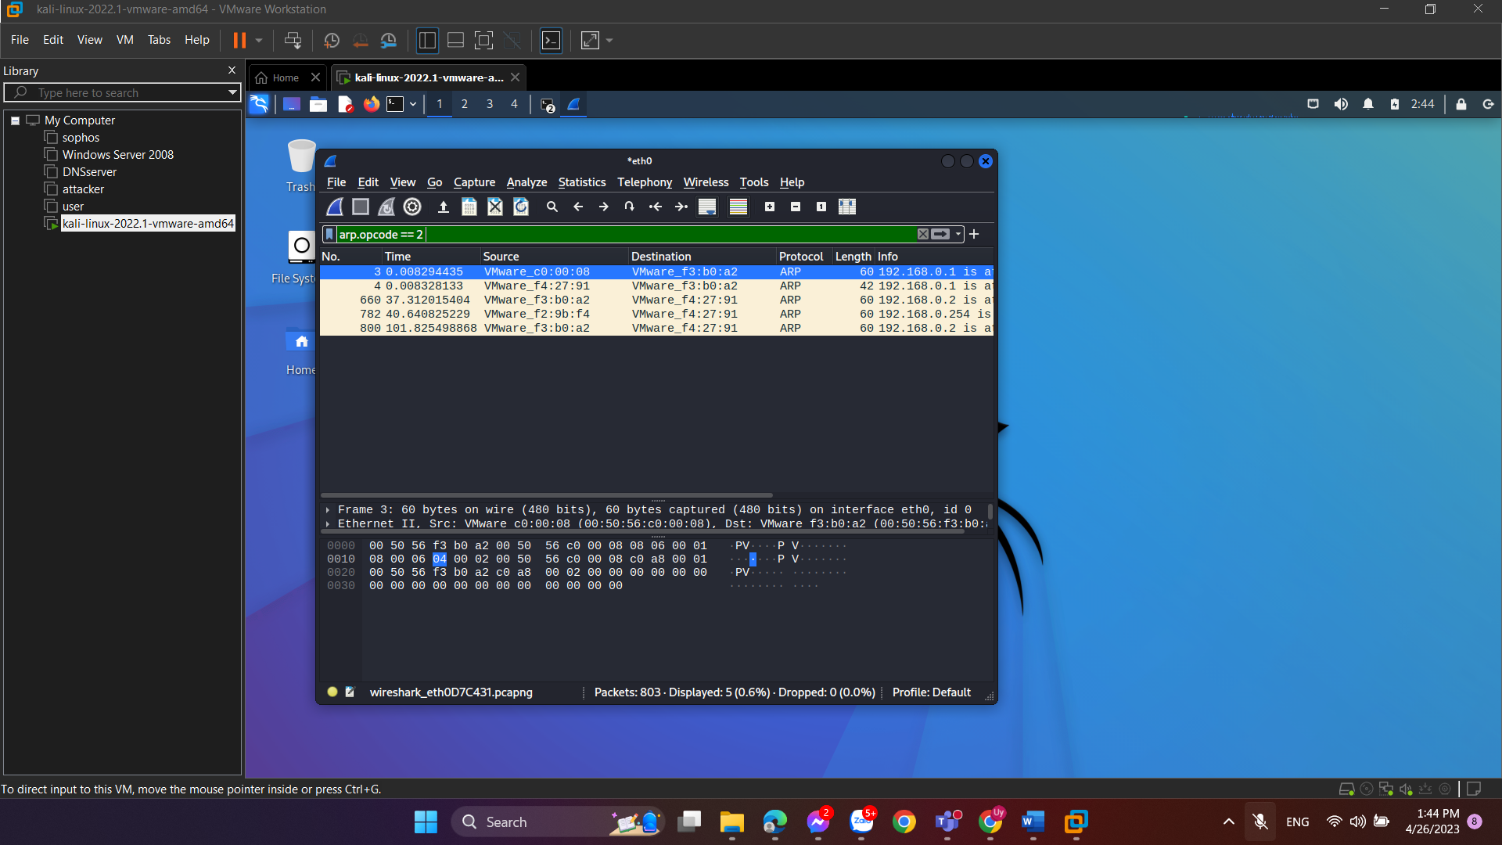

**Kết quả**: Như vậy, trong kịch bản vừa thực hiện, Nmap đã sử dụng kỹ thuật ARP Ping Scan để phát hiện các nút mạng đang hoạt động trong mạng.

**2.2. Quét thăm dò dịch vụ**

**B1:** Mở terminal và chạy wireshark, sau đó mở terminal thứ 2 để chạy câu lệnh sau:

**sudo nmap -p 23 192.168.0.0/24**

**B2:** Sau khi nmap thực hiện xong quá trình quét thăm dò, ta có thể thấy có các nút mạng  192.168.0.254 và 192.168.0.1 có trạng thái cổng dịch vụ 23 là open. Như vậy, ta có thể phán đoán rằng các máy này đang cung cấp dịch vụ Telnet.

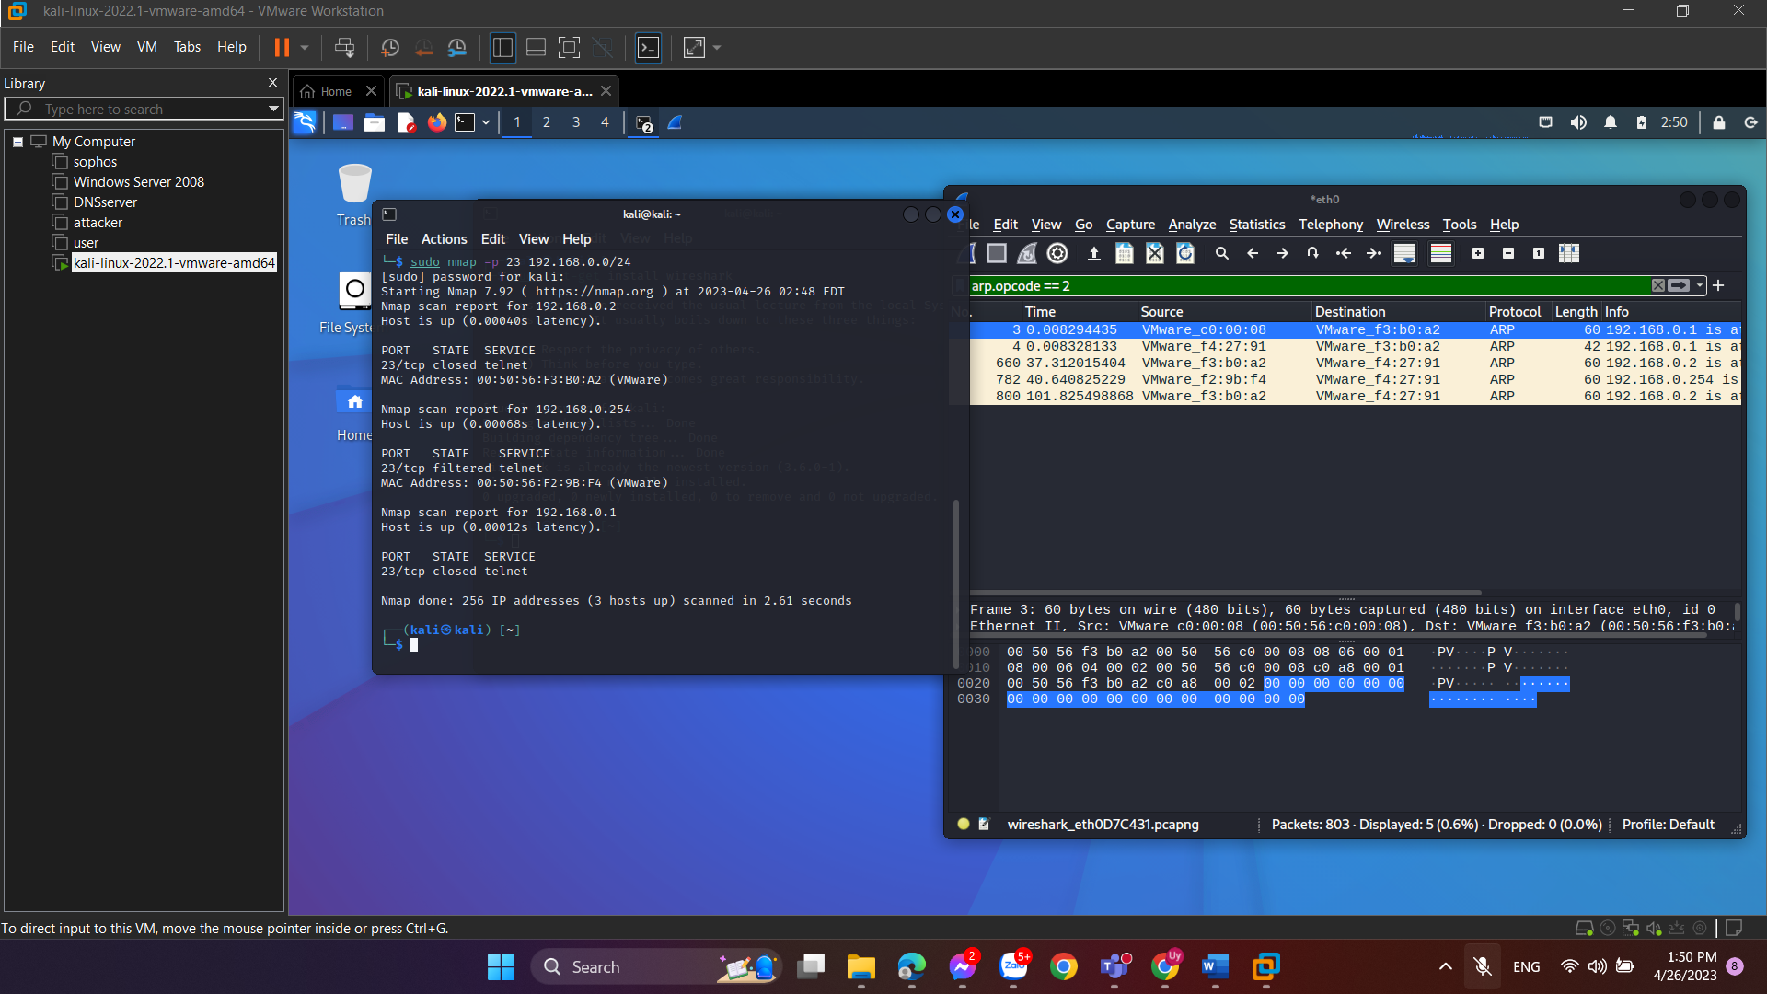

**B3**: Dừng bắt gói tin và phân tích lưu lượng:

* Chúng ta quan sát màn hình phân tích lưu lượng trên Wireshark. Tương tự kịch bản trên, có thể thấy rằng máy tấn công đang gửi đi một loạt các gói tin ARP Request để tìm kiếm địa chỉ MAC  của các máy tính trong mạng 192.168.0.0/24.

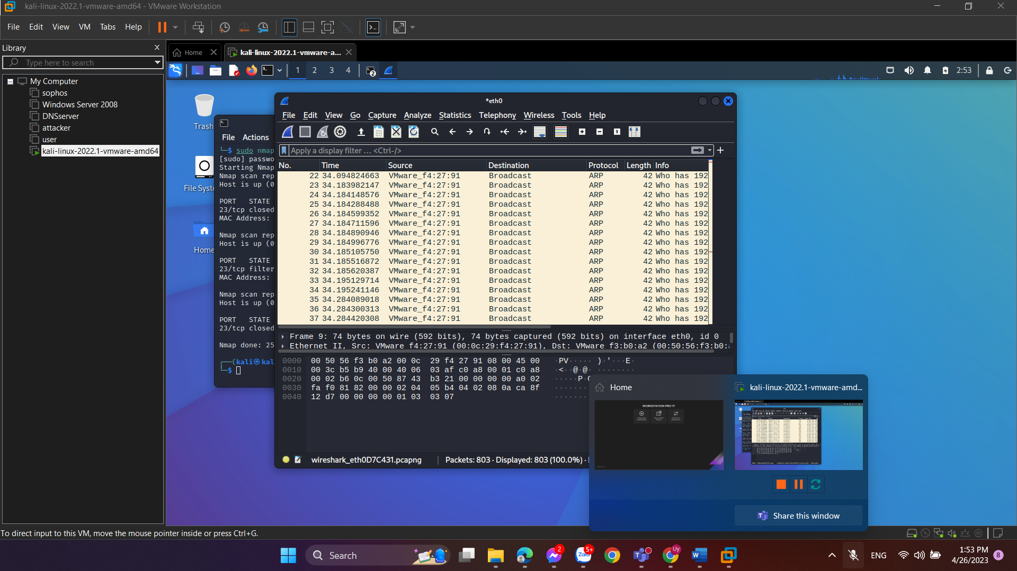

* Tiếp tục quan sát lưu lượng mạng mà Wireshark phân tích, chúng ta thấy có các gói tin TCP  SYN được gửi tới cổng 23 của các máy đang hoạt động.

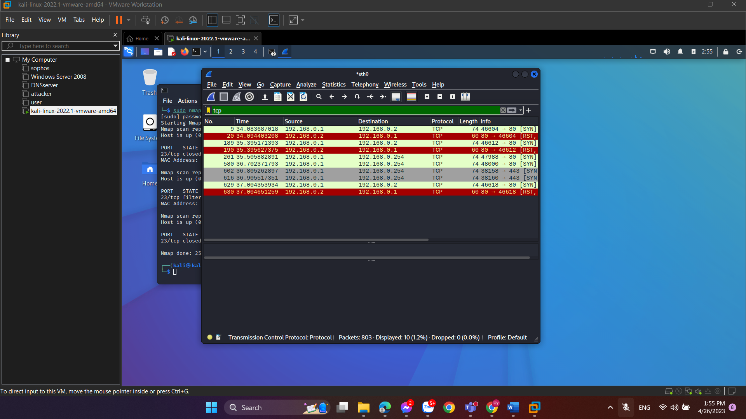

Nhập giá trị tcp vào bộ lọc. Trên kết quả phân tích lưu lượng của Wireshark chúng ta có thể thấy  gói tin TCP SYN/ACK được gửi từ cổng 23 từ địa chỉ 192.168.0.2 về máy tấn công. Như vậy,  điều này là phù hợp với kết quả của Nmap đã trả về (Địa chỉ 192.168.0.1 trong kết quả trả về là địa chỉ của chính máy tấn công vì máy này cũng cung cấp dịch vụ Telnet).

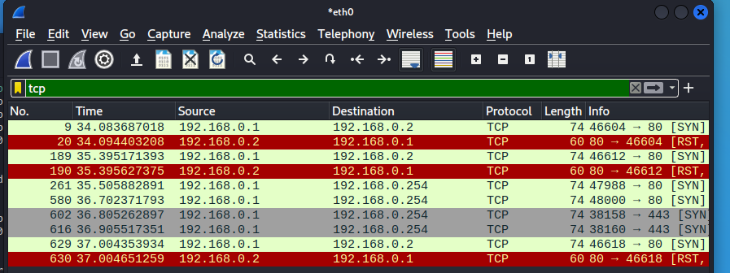

**Kết quả**: Như vậy, trong kịch bản vừa thực hiện, Nmap đã sử dụng kỹ thuật ARP Ping Scan và TCP  SYN Scan để phát hiện các nút mạng cung cấp dịch vụ.

**2.3. Quét cổng dịch vụ**

**B1:** Mở terminal và chạy wireshark, sau đó mở terminal thứ 2 để chạy câu lệnh sau:

**nmap -sT 192.168.0.2**

**B2:** Sau khi nmap thực hiện xong quá trình quét mạng, ta có kết quả tương tự như dưới  đây. Kết quả cho thấy các cổng dịch vụ 53 trên máy mục tiêu 192.168.0.2 có trạng  thái open. Ta có thể phán đoán máy này đang cung cấp các dịch vụ tương ứng là dns.

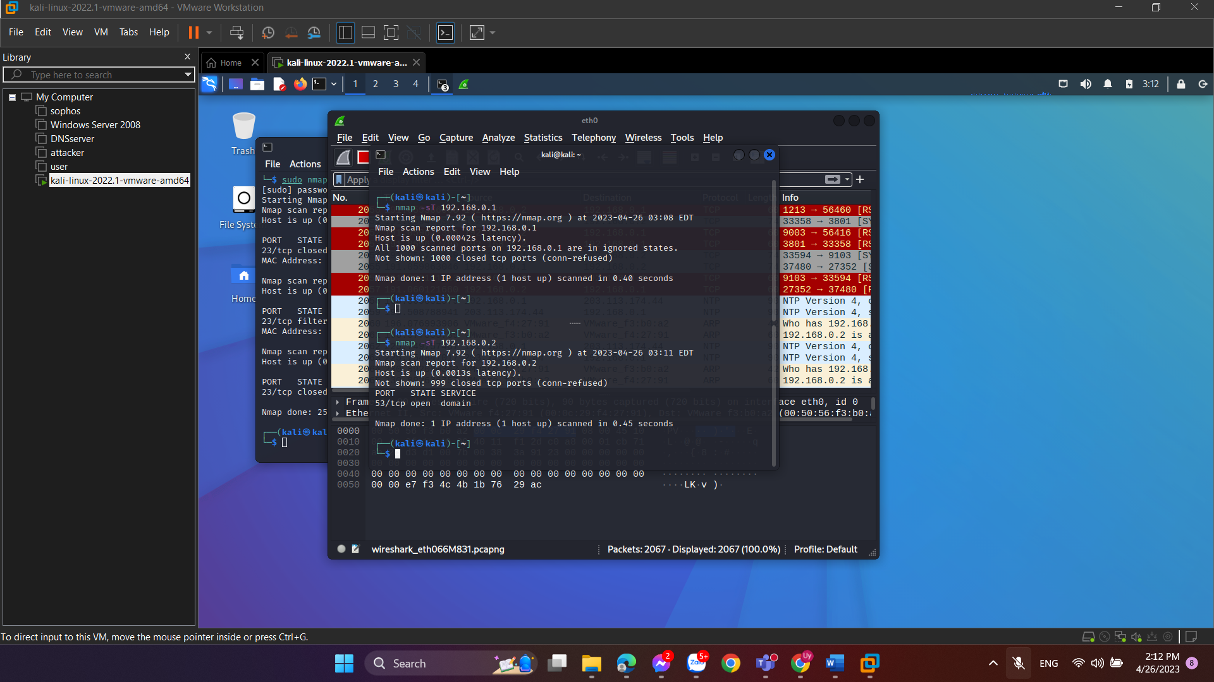

**B3:** Dừng bắt gói tin trên Wireshark

**Phân tích lưu lượng:**Quan sát file lưu lượng ta thấy trước tiên máy tấn công gửi gói tin ARP Request để kiểm tra  máy mục tiêu 192.168.0.2 có hoạt động hay không. Sau đó, ta thấy một lượng lớn các gói tin TCP SYN được gửi từ máy tấn công (192.168.0.1) tới máy mục tiêu là 192.168.0.2.  Các gói tin SYN này được gửi tới các cổng ứng dụng khác nhau.

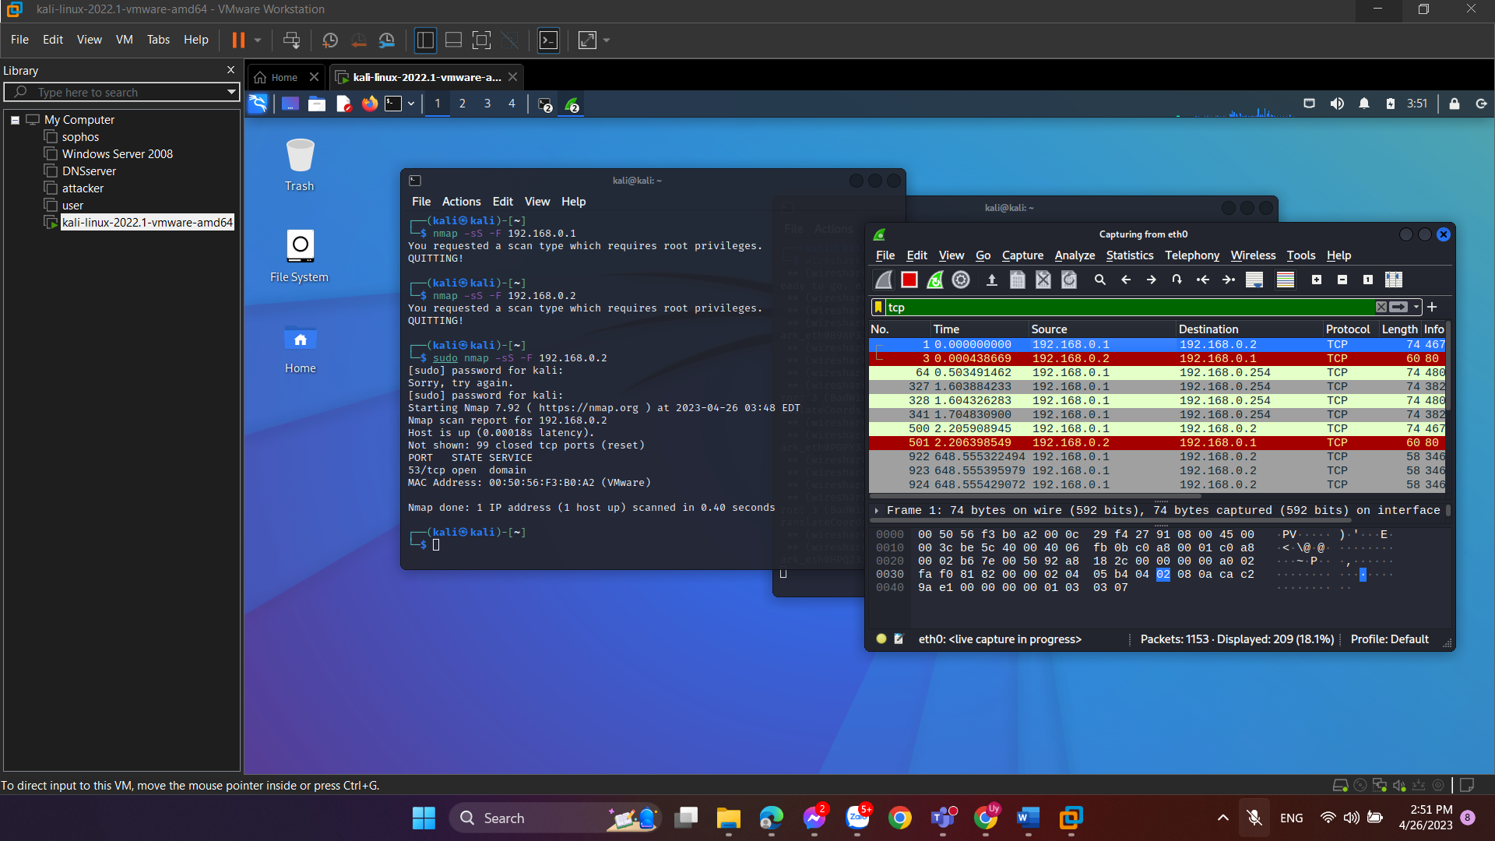

Sử dụng giá trị **tcp && ip.addr == 192.168.0.**1 ta lọc được các gói tin TCP. Có thể nhận  thấy một liên kết tới cổng 53 đã được thiết lập nhưng không có dữ liệu trao đổi.

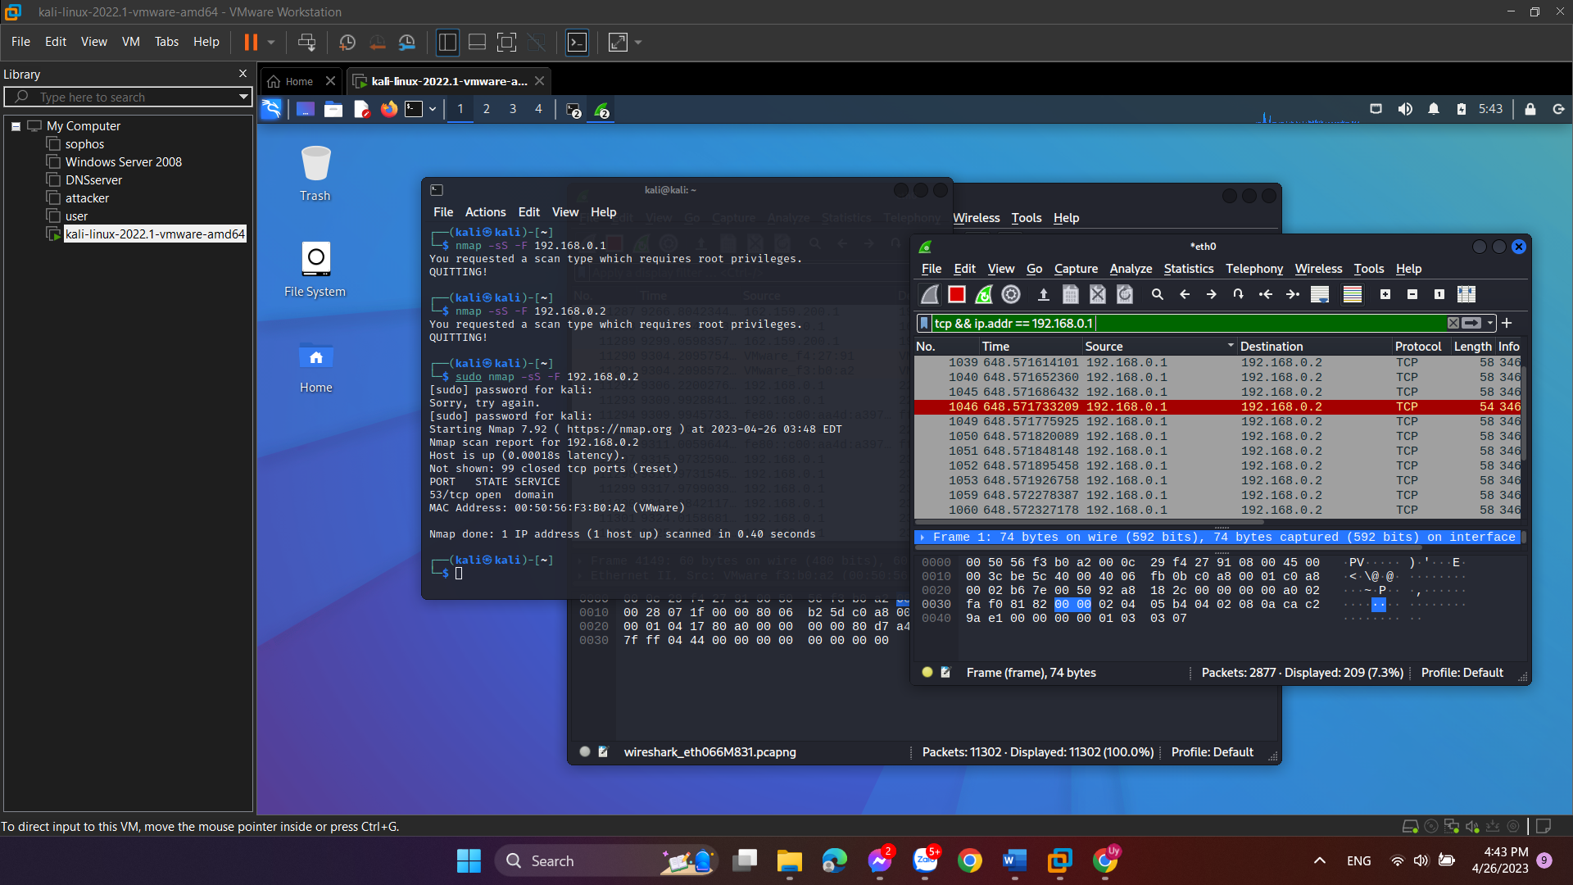

**3. Yêu cầu**

**3.1. Phân tích một số kỹ thuật quét cổng ứng dụng của nmap**

**3.1.1. Kịch bản 1**

**nmap -sn 192.168.0.1/24**

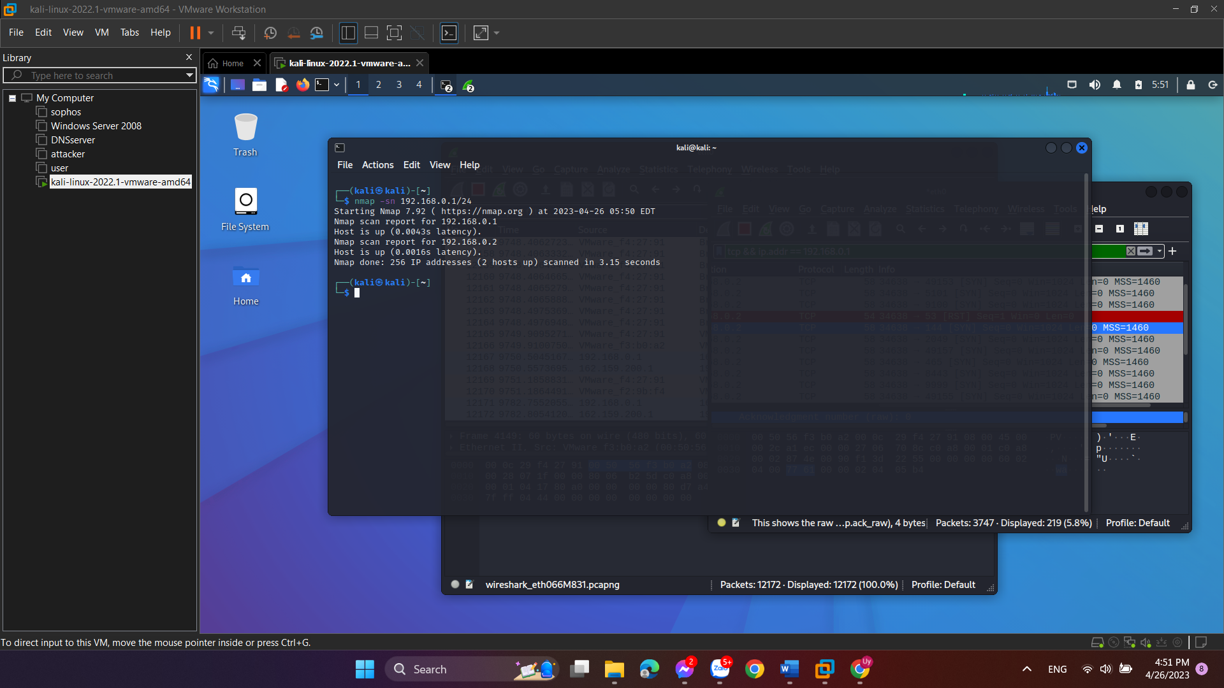

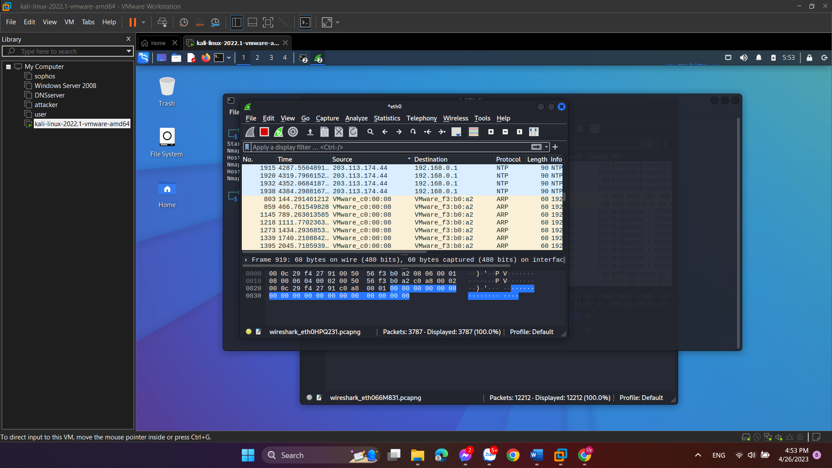

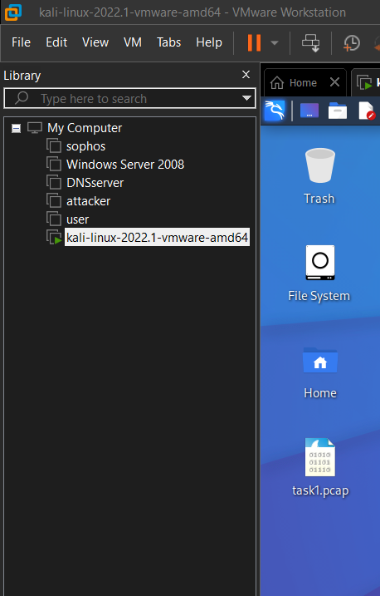

### **3.1.2. Kịch bản 2**

**sudo nmap –sS –F 192.168.0.1**

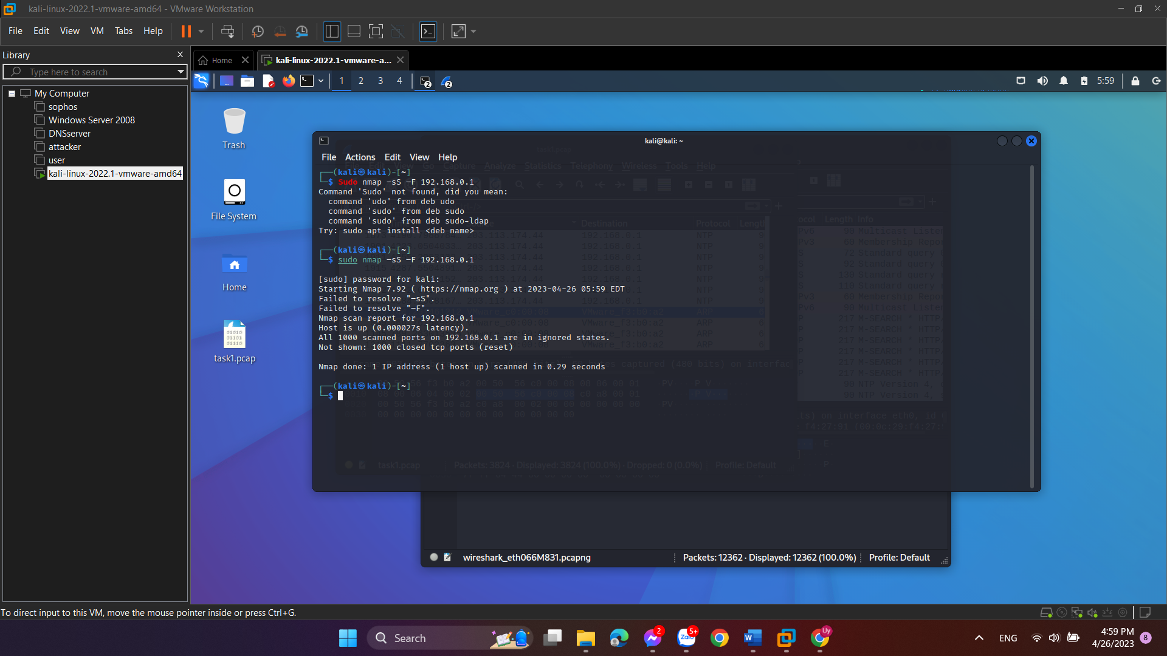

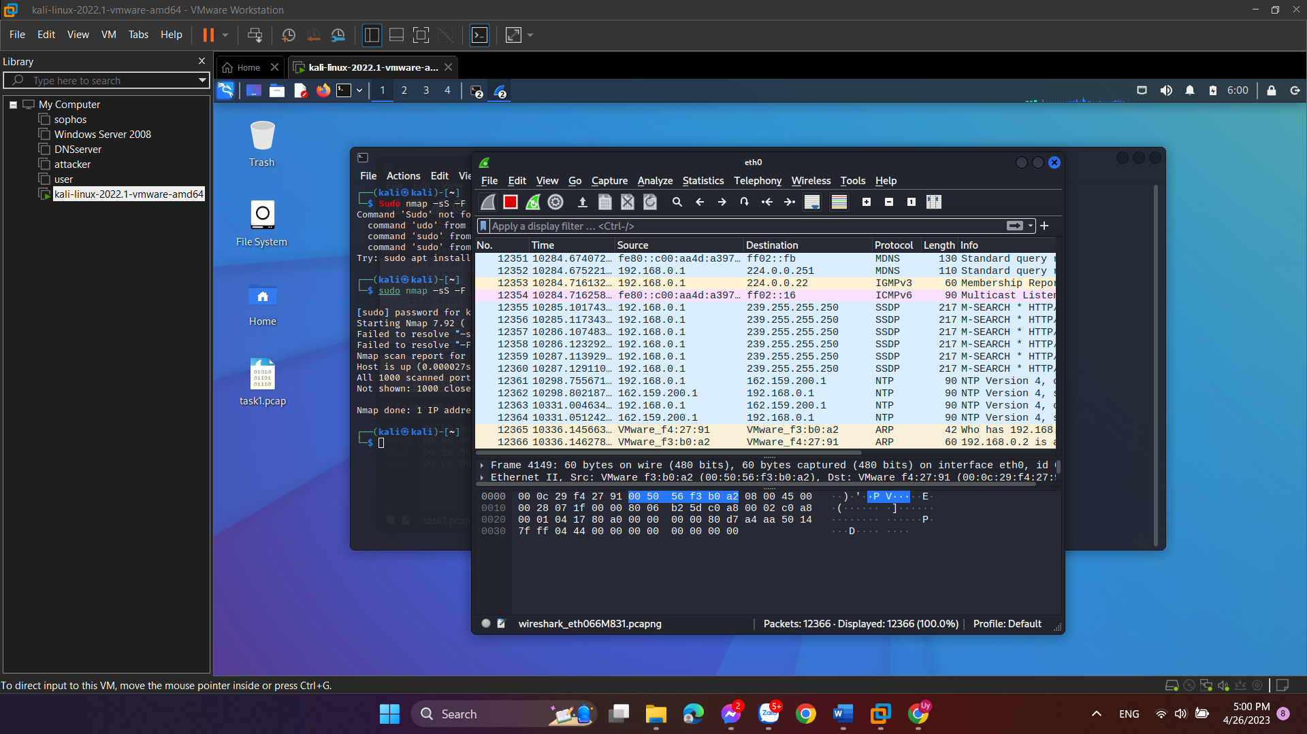

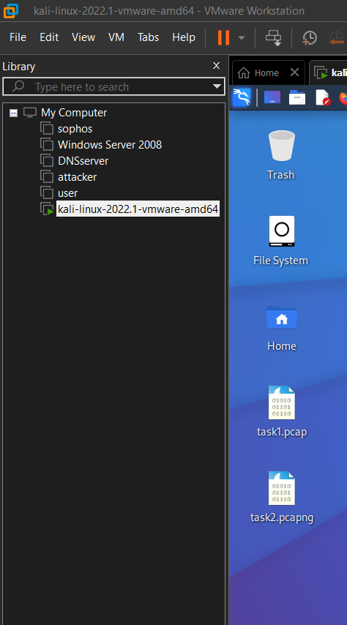

### **3.1.3. Kịch bản 3**

**nmap –sA –F 192.168.0.1**

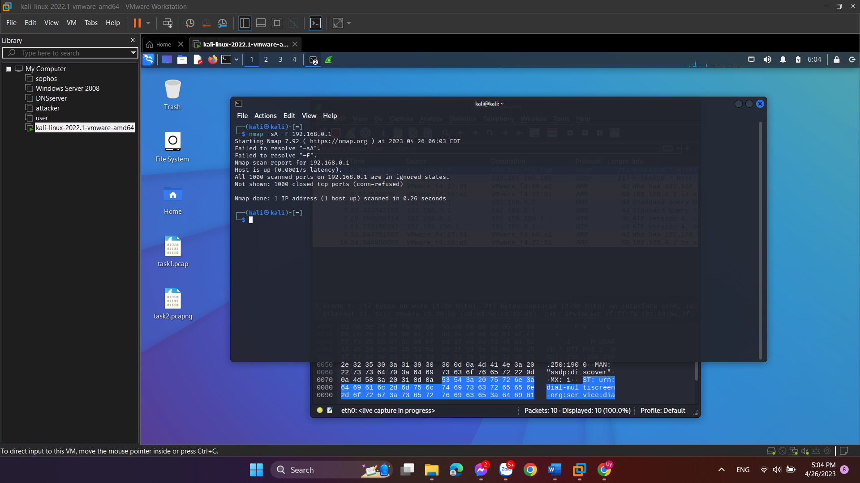

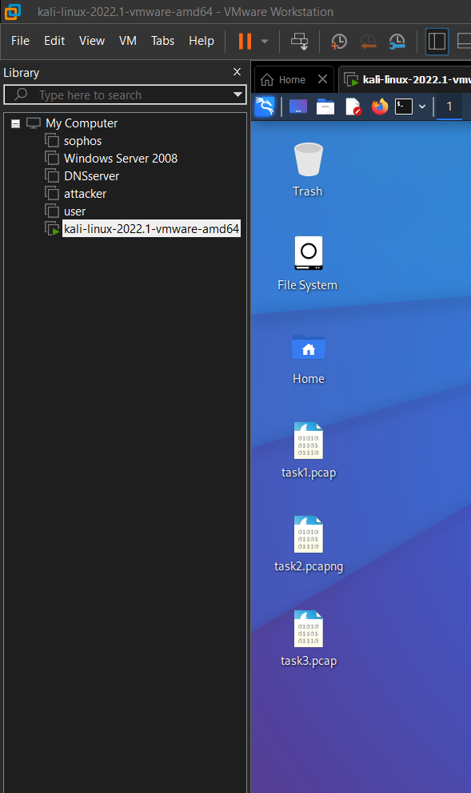

## **3.2. Thu thập thông tin hệ thống**

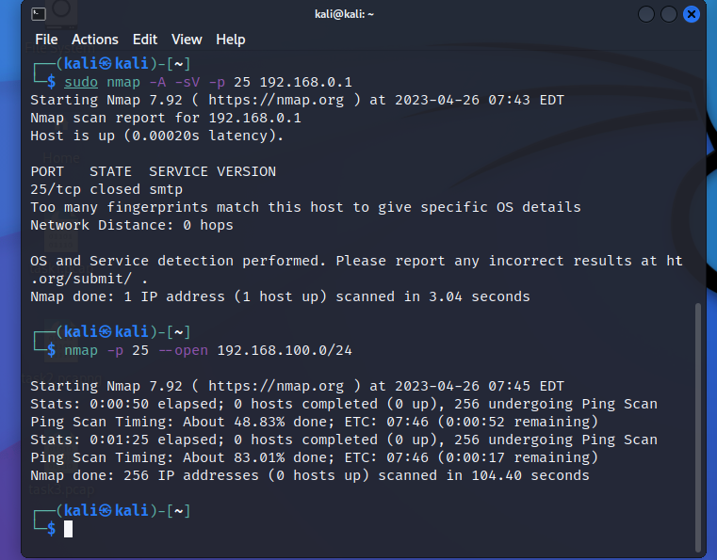

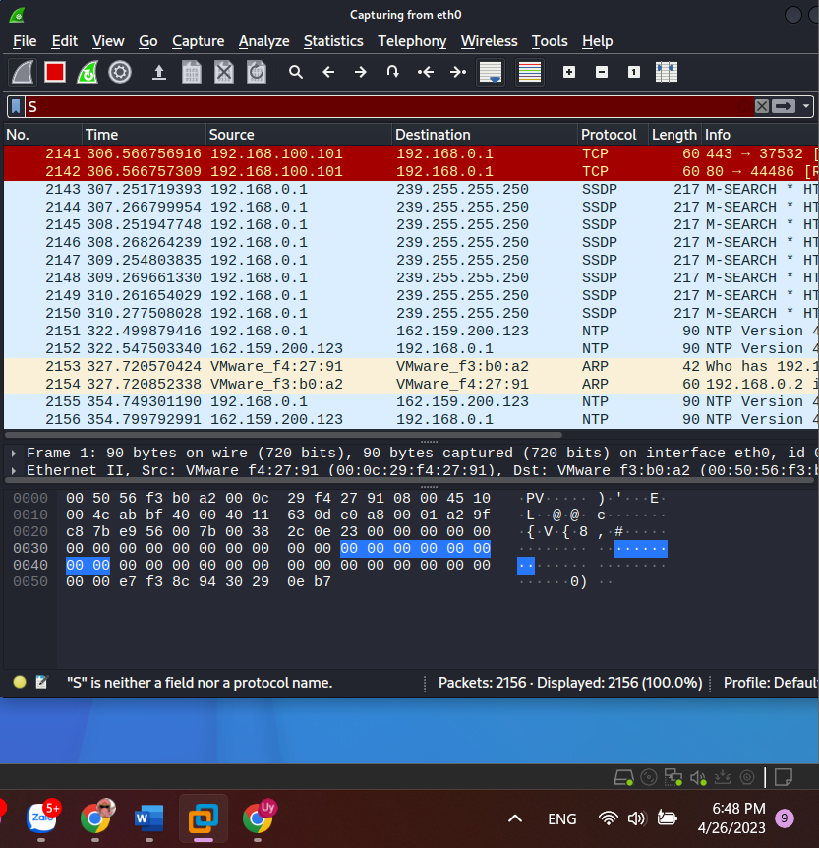

Để xác định nút mạng cung cấp dịch vụ email trong mạng 192.168.100.0/24, ta có thể sử dụng lệnh quét nmap như sau:

**nmap -p 25 --open 192.168.100.0/24**

Lệnh này sẽ quét các cổng 25 (cổng SMTP – cung cấp dịch vụ email) trên các địa chỉ IP trong phạm vi mạng 192.168.100.0/24 và chỉ liệt kê các địa chỉ IP có cổng 25 đang mở.

